**Actividades específicas:**

* *Introducción*
* *Objetivos acerca del proyecto*
  + *Objetivo general*
  + *Objetivos específicos*
* *Desarrollo*
* *Implementación del proyecto*
  + *Arrancando la aplicación*
  + *Nuevo contacto*
  + *Interactuando con los diferentes sistemas de menús.*
  + *Realizar búsquedas*
    - *Realizar búsquedas por categorías*
  + *Actualizar contacto*
    - *Actualizar contacto por categoría.*
  + *Eliminar contacto*
  + *Listar contactos registrados*
* *Experiencia obtenida*
* *Recomendaciones para mejorar*
* *Conclusión*

**INTRODUCCIÓN**

En la actualidad, desarrollar aplicaciones en C, C++ o bien, en un lenguaje de programación de bajo nivel, se le dice que sólo sirven para generar un mejor entendimiento para el incremento de lógica. Sin embargo, los que suelen transmitir ese tipo de ideas, probablemente no han construido aplicaciones que estén a la altura del lenguaje. Hay que desmantelar ese pensamiento.

Ahora bien, aprovechar este proyecto para sacar el máximo provecho en cuando aprendizaje, es fundamental, así que se desarrollará una aplicación de agenda, donde esta almacene contactos; estos contactos tienen atributos, tal y como si estuvieses gestionando con la aplicación que tienes instalada en el móvil u ordenador. Dejar de alguna manera todo aquello que fuere estático y convertirlo en algo dinámico, donde el usuario final tenga la capacidad de juguetear con la aplicación hasta dominar su uso y que realmente valga la pena utilizarla.

Este proyecto requiere de escribirla en C++, aunque con altas referencias del lenguaje C, hasta el punto que no cueste convertir el código fuente en este otro.

Existen algunos requerimientos dentro de la estructura de la aplicación, al menos en el punto importante y es sobre qué va a almacenar, en este caso, estarán definidor los atributos: Nombre, Teléfono, Celular, Email y Fecha de nacimiento.

El funcionamiento estará en la gestión de los contactos, como temas principales, el mostrar o listar los contactos que existan en la agenda, además de buscar, actualizar o modificar y eliminar.

Los eventos que existirán será que se puedan aplicar filtros, objetivamente en la sección de aplicar una búsqueda; que dicha búsqueda se pueda realizar por medio de los atributos del contacto, ya sea por Nombre, Teléfono, Celular o Email. Asimismo para agregar se tomará en cuenta parte de estos procedimientos, ya que al agregar un nuevo contacto se tendrá que comprobar si el nombre nuevo que se está ingresando se encuentra en la “base de datos” (la estructura), de tal manera que si se encuentra, se tendrá que escribir nuevos datos que no choquen con los ya registrados.

Los menús de la aplicación son interactivos, prácticamente haciendo una mueca completa a una aplicación normal para móvil, web o desktop en cuanto a la filosofía de su manipulación. Por lo que no es una aplicación predecible.

**OBJETIVOS DEL PROYECTO**

**Objetivo general**

* Desarrollar una aplicación en C++ con funcionalidades totales de una agenda electrónica (digital) utilizando estructuras de datos.

**Objetivos específicos**

* Desarrollar una aplicación desktop en C++ con filosofía de Agenda Electrónica (digital).
* Llevar a cabo el uso de estructuras para almacenar los datos (contactos).
* Realizar una aplicación que interactúe (dinámicamente) con el usuario.
* Aplicar eventos de contactos (crear, buscar, actualizar y eliminar).
* Aplicar el toque de originalidad y diferenciación al algoritmo.
* Testear la aplicación con datos por omisión para el mayor aprovechamiento del tiempo en la realización del mismo.

**DESARROLLO**

Por medio de la programación estructurada se pueden desarrollar excelentes aplicaciones, se asimila mejor al momento de escribir, entender y seguir implementando librerías que hacen que el programa se conviera en aquel que en ciertos momentos imaginamos que sería.

Probablemente, ya se han creado millones de agendas electrónicas, nunca se termina de tomar esa filosofía (idea) para desarrollar un mejor concepto sobre el lenguaje y así pasar al siguiente nivel. Lo importante de elaborar programas tan repetitivos como estos, es que se le puede ir sumando cierto grado de complejidad, ya que si seguimos a detalle qué instrucciones son mejores que otras en cuanto a rendimiento, sabremos que estamos yendo por el buen camino, aún así si se está escribiendo una aplicación de no tan alta gama de importancia.

Se debe estructurar correctamente la aplicación, fragmentarla de forma tal, que otro programado la pueda entender, aplicando formalidades o técnicas para buenas prácticas. Así que siguiendo el guion del documento que se nos ha impartido para llevar a cabo la realización de este proyecto, estaremos describiendo punto por punto los trozos de código de total relevancia.

El paso más importante es el de la estructura donde se almacenarán los datos, todas aquellas referencias que haremos al aplicar las funcionalidades planteadas (mostrar, buscar, actualizar, eliminar). Lo primero que se debe tener en cuenta es que una aplicación de verdad (que está en el mercado) sobre este tipo de filosofía, no se accede y directamente hay controles de eliminar contactos, ya que si es la primera vez que se instala y se ejcuta, no existen contactos, así qu es ilógico pensar de que en la primera pantalla le aparecerá buscar, actualizar, eliminar contactos, porque claro, precisamente no hay contactos.

La existencia de información en la estructura me dice que hay contactos en la agenda y que ahora sí, se puede mostrar menús de opciones para poder navegar sobre algunas como: Realizar una búsqueda, Listar, Salir de la aplicación.

Los eventos de actualizar y eliminar, serán tratados como debe ser, de forma tal, que sólo cuando se haga una búsqueda del contacto y se haya encontrado (se entenderá que ha sido seleccionado), es ahí donde se mostrarán las opciones de Actualizar y Eliminar respectivamente.

Todos estos eventos tienen centinelas que consultará con una pregunta si desea salir de aplicación o advertencias por si desea modificar o eliminar un contacto.

**IMPLEMENTACIÓN DEL PROYECTO**

De acuerdo al desarrollo que ha realizado con el algoritmo que gestiona una agenda electrónica, la primer pantalla es la siguiente:

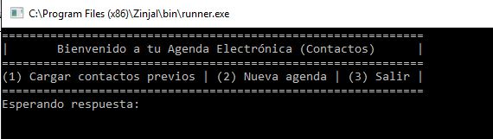

Se puede notar que hay menú interesante. Pasa que si seleccionas la primera opción, este carga datos estáticos, por omisión, sobre contactos e inicializa la agenda.

Se puede observar este procedimiento con el código correspondiente:

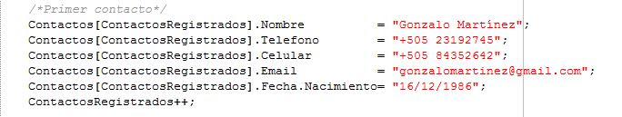

Con esto, es probable que sea la última vez que vuelva a sustentar la documentación con código, ya que no es apetecible, además de que se trata de su implementación.

La segunda opción “Nueva agenda”, crea e inicializa una agenda con valores vacíos a aquellos que sean Nombres, Emails y Fechas. Al contrario, a aquellos que sean Teléfono, Celular, se les agregará un valor numérico 0. Cabe destacar que estos datos se inicializarán en todo el arreglo de estructuras (se han definido 500 posiciones de tamaño máximo).

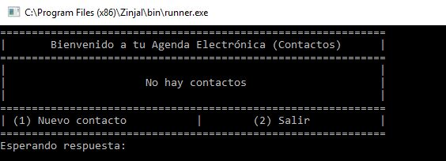

Este es el menú que se muestra seleccionando “Nueva agenda”.

En la captura anterior, se nota que sólo existen 2 opciones. Se entiende que en el documento pedía algunos requerimientos, sin embargo, también hace notar que se puede utilizar nuestra imaginación para darle un poco más de creatividad a la aplicación.

Anteriormente se había comentado sobre la filosofía de una aplicación para producción, pensarla como si va a estar en un mercado. Conforme a mi experiencia utilizando agendas electrónicas, considero mejor mostrar al usuario menos opciones y centrar su idea en el fácil uso de la aplicación. Por tanto, 2 opciones son suficientes para empezar.

Lanza mensaje de bienvenida y algo relevante a su funcionamiento es que dice que no hay contactos registrados en la agenda. Por lo tanto crearé una nuevo.

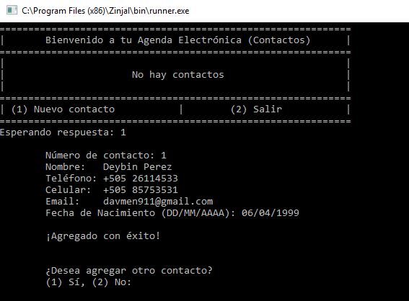

Se agrega un nuevo contacto, almacenado con éxito y luego pregunta si se desea agregar otro, esta es una de los tantos centinelas que aparecerán que algunas omitiré en la documentación.

Si a la centinela selecciona la opción 2, esta mostrará un último mensaje que dirá que presione una tecla para continuar; si selecciona la opción 1, entonces le mandará al mismo panel con un menú de navegación distinto, ya que ahora existe un contacto, por lo que ahora sí, se puede buscar y listar contactos.

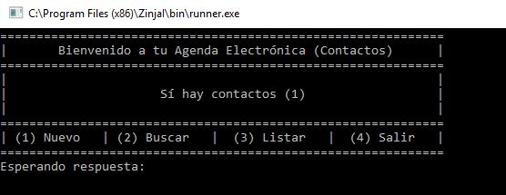

Interesante, ¿no?, ese es el nuevo menú de opciones, ahora que ya existe al menos un contacto, se puede hacer una búsqueda y listar, y algo que no se debe de escapar, y es que ahora está el rótulo de “Sí hay contactos”, acompañando la cantidad de contactos existentes.

Realizando una búsqueda:

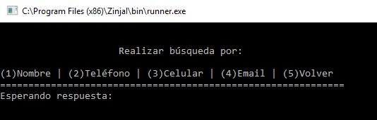

Habrá que seleccionar una categoría en específica para hacer la búsqueda.

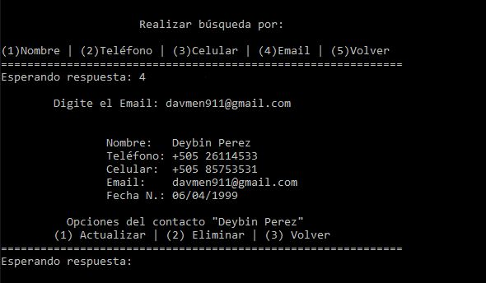

Se ha buscado por email, y se ha devuelto el contacto que se espera, es ahí donde ocurre la magia, ahora aparecen opciones después de la búsqueda y que el contacto prácticamente se ha seleccionado, aparece la opción de Actualizar, Eliminar y volver al menú principal.

Actualizando un contacto:

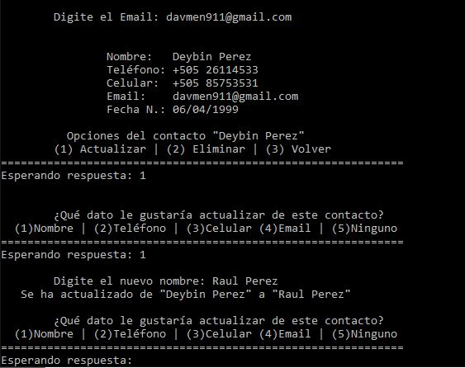

Opción 1 para actualizar el contacto, luego le pregunta sobre qué atributo tocar para cambiar su valor, en la captura se ha seleccionado cambiar el nombre, así que hace que digite el nuevo nombre; luego de introducirlo, lo procesa para guardarlo en la estructura y muestra las diferencias del viejo nombre y el nuevo para que haga notar de que se ha modificado con éxito.

Luego el centinela vuelve a repetir la pregunta, por si desea actualizar el valor de otro atributo, si no es así, sólo es seleccionar la opción (5) Ninguno y listo, se devolverá al menú principal.

La cantidad de contactos seguirían siendo los mismos, no se ha agregado uno nuevo, sólo se ha modificado en la misma posición de la estructura.

Como se encuentra en la opción de búsqueda, ahí es donde le devolverá, primeramente, luego para ir al menú principal se tendrá que mover del menú de forma en que seleccione volver atrás.

Listando contactos registrados en la agenda:

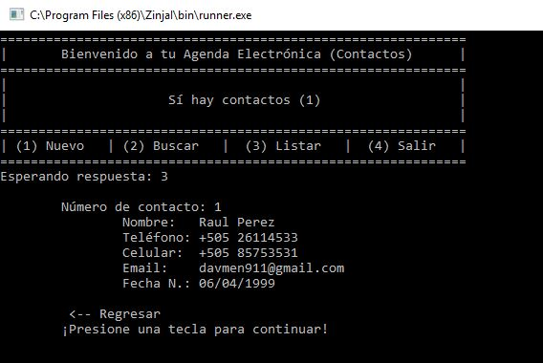

No hay mucho que mostrar, sólo existe un contacto. Esperando el evento de teclado para regresar al menú. Esta opción listar será interactiva sólo cuando hayan más de 2 contactos registrados.

Eliminando el contacto Raul Perez por medio del número de teléfono.

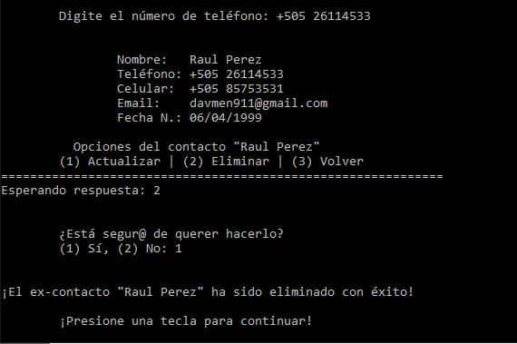

Cuando se eliminan todos los contactos, todo vuelve a ser normal:



Ahora saldré de la aplicación para volver a ejecutarla y cargar los contactos por omisión que están escritos en el código. Así se podrá realizar mejores pruebas.

Arrancando nuevamente la aplicación:



Seleccionar la primera opción.

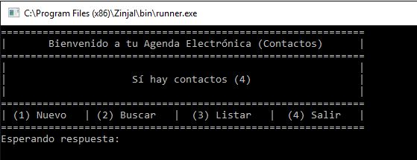

Note de que este ya está cargado con 4 contactos.

Esto ya es suficiente para listar los datos de forma interactiva y así poder modificar y eliminar a gusto.

Listando contactos de forma interactiva:

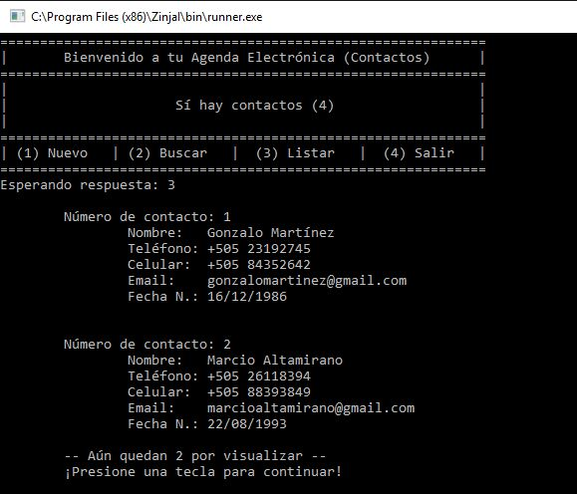

No muestra todos los contactos ya que en la pantalla no se leerían correctamente los primeros, así que hay que presionar una tecla para seguir viendo la lista de contactos.

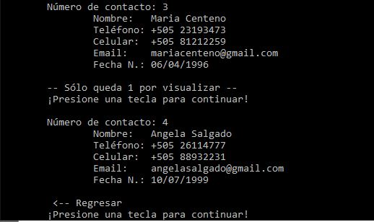

**EXPERIENCIA OBTENIDA**

Todo lo que tiene que ver con estructuras, puede parecer difícil en un principio, sin embargo, cuando se pone en práctica toda aquella teoría supuestamente aburrida, todo cambia, hasta la forma de pensar, de cómo se crean objetos, de cómo se almacena la información con respecto a los espacios de memoria establecidos; existen muchas curiosidades que aún se están investigando, sabemos que esta aplicación se puede mejorar.

Se ha aprendido mucho con la guía y por parte de una extensa investigación sobre el manejo de estructuras y sus referencias.

Se aprendió como manipular estructuras de diferentes formas, así para darle un toque más de originalidad en cuanto a su escritura.

**RECOMENDACIONES PARA MEJORAR**

* Poner colores (Foreground, Background) por medio de notación húngara.
* Agregar sonidos (para Windows, código Visual Basic Script) o bien, alguna librería que favorezca en este tema.
* Agregar efectos visuales (aplicando ciclos, para cuestiones de carga).
* Almacenar un respaldo de la información en ficheros para que sea más persistente o sobre un sistema gestor de base de datos.
* Utilizar ventanas modales.
* Adaptarle interfaz gráfica.

**CONCLUSIÓN**

En el desarrollo de esta agenda electrónica, se ha destacado el uso de estructuras, por encima de los arreglos unidimensionales y multidimensionales normales de enteros, flotantes y cadenas, orientándose así directamente a estructuras. Se ha logrado con creces, la inventiva de la aplicación para la interacción con el usuario final, tomando en cuenta que se ha creado todos los eventos necesarios para tener una agenda electrónica completa en cuanto a funcionalidad.

Los eventos de contactos se han creado y se han puesto en marcha exitosamente, correspondiendo a cada punto orientado en la guía para la elaboración de este proyecto, dejando sin lugar a duda, todos los puntos en discusión, resueltos.

La aplicación está accesible, todas las instrucciones de relevancia totalmente comentadas.